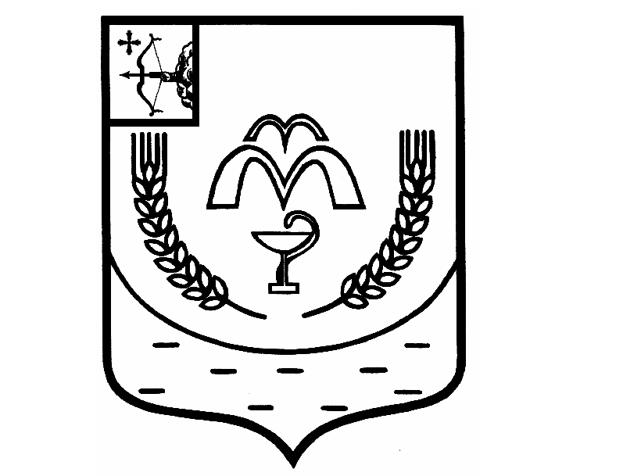

КУМЕНСКАЯ РАЙОННАЯ ДУМА
ШЕСТОГО СОЗЫВА
РЕШЕНИЕ

от 14.03.2023 № 15/92
пгт Кумёны

О внесении изменений в Положение о статусе депутата Куменской районной Думы и главы Куменского района, утвержденного решением Куменской районной Думы от 24.10.2017 № 10/76

В соответствии со статьей 28 Федерального закона от 06.10.2003 № 131 – ФЗ «Об общих принципах организации местного самоуправления в Российской Федерации», статьей 23 Устава Куменского района Куменская районная Дума РЕШИЛА:

1. Внести в Положение о статусе депутата Куменской районной Думы и главы Куменского района следующие изменения:
Пункт 1 части 5.1 статьи 14 Положения изложить в новой редакции следующего содержания:
«1) преобразования муниципального образования, осуществляемого в соответствии с частями 3, 3.1-1, 3.2, 3.3, 4 - 6.2, 7 - 7.2 статьи 13 Федерального закона "Об общих принципах организации местного самоуправления в Российской Федерации";

2. Настоящее решение вступает в силу в соответствии с действующим законодательством.

Председатель
Куменской районной Думы А.А. Машковцева

Глава Куменского района И.Н. Шемпелев

